תפעול מערכת אופק

עבור

הראל

הוכן על ידי:
קבוצת פיננסים

נס א.ט. בע"מ
א. זיהוי המסמך

שם המסמך | שם הקובץ | זיהוי | גירסה
תפעול מערכת אופק | Ofek_installation_guide.doc |  | 1

- אישורים

גירסה | שם | תפקיד | חתימה | תאריך
1.0 | עודד ניסן | כותב הגירסה |  | 23.5.2005

- מעקב תפוצה

עותק מס' | בעל העותק | תאריך הפצה
1 | תיק פרוייקט
2 | הראל
3 | ראש תחום

כללי

המסמך הנ"ל יתאר את התקנת מערכת אופק הקיימת בהראל ומדריך לתפעול המערכת.
המסמך מתאר את המערכת שהותקנה בשלב א-0 עבור הראל בתאריך 23.5.2005.

ארכיטקטורת מערכת אופק בהראל
מערכת אופק היא אפליקצית J2EE בארכיטקטורה של 2 Tier מבוססת על מוצרי IBM. המערכת מכילה את המרכיבים הבאים:
שרת אפליקציה המריץ IBM WebSphere שעליו רצה אפליקצית ה – J2EE של מערכת אופק.
שרת בסיס נתונים המריץ את בסיס הנתונים DB2 המשמש את מערכת אופק.
שרת תהליכי עבודה המריץ את מוצר תהליכי העבודה (Workflow) המשמש את מערכת אופק.

להלן תרשים של מערכת אופק בהראל:

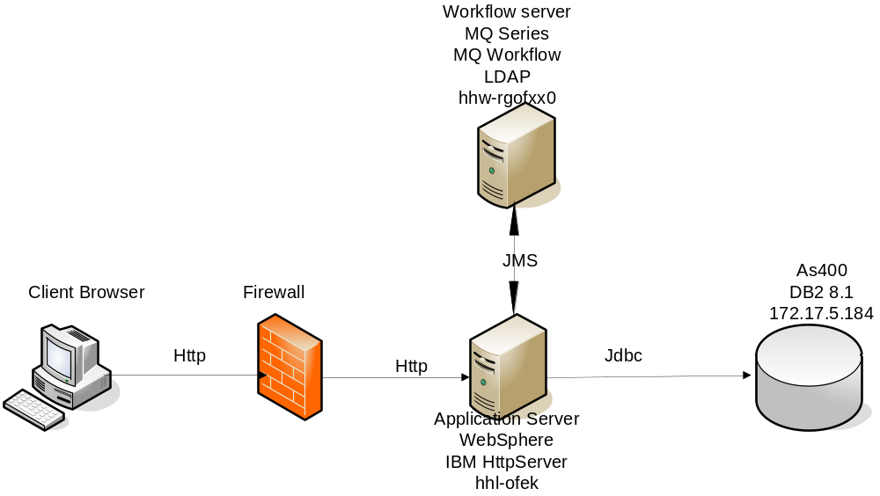

תפעול המערכת

שרת האפליקציה
על שרת האפליקציה (מחשב hhl-ofek ) מותקן שרת ה WebSphere וכן IBM HttpServer שמשרת כ- WebServer. יש להעלות את השרתים האלה לאחר שמבצעים reboot למחשב. עבור עבודה שוטפת של המערכת השרתים תמיד למעלה.

שרת WebSphere IBM
כדי לתפעל את שרת ה WebSphere יש להכנס למחשב עם user root.
העלאת השרת:

# /root/scripts/startWAS.sh
הורדת השרת:
#/root/scripts/stopWAS.sh

שרת IBM Webserver
כדי לתפעל את שרת ה IBM WebServer יש להכנס למחשב עם user root.
העלאת השרת:

# /root/scripts/startWebserver.sh

שרת תהליכי עבודה
שרת זה יריץ את מוצר תהליכי העבודה בשימוש מערכת אופק –MQ Workflow ואת מוצרי התוכנה הנוספים הדרושים על מנת להפעיל אותו: שרת Ldap של IBM ו WebSphere MQ.

תפעול שרת IBM MQ Workflow

על מנת להפעיל את IBM MQ Workflow יש להפעיל את המוצרים הבאים באמצעות ה services של windows:
DB2
IBM MQ Workflow
IBM MQSeries
IBM Tivoli Directory Server

שרת בסיס הנתונים
תפעול שרת בסיס הנתונים הינו באחריות הראל.

אפליקצית אופק
ניתן להעלות ולהוריד את מערכת אופק באמצעות ה administration console של WebSphere. זה שימושי כאשר מתבצע עדכון של קוד האפליקציה, לצורך כך לא צריך להוריד את כל שרת ה WebSphere מספיק רק את האפליקציה.

יש להכנס ל administration console של WebSphere. ע"י הכתובת:
http://hhl-ofek:9090/admin

להכנס ללא ססמה במסך ה login.
לבחור Applications->Enterprise Applications.

מתקבל המסך הבא:
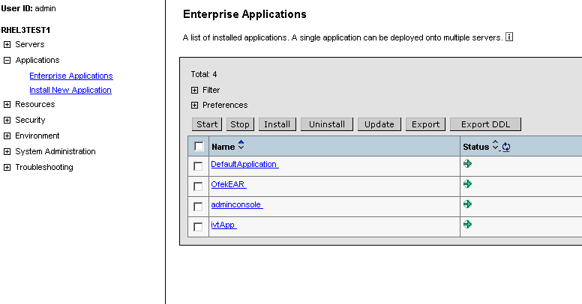

לבחור את אפליקצית OfekEAR וללחוץ על כפתור start להעלאת האפליקציה ו stop לעצירת האפליקציה.
יש להדגיש שכאשר השרת עולה האפליקציה עולה בצורה אוטומטית.

ניתן לבדוק האם המערכת עלתה ע"י גישה דרך הדפדפן :

http://hhl-ofek/OfekWeb

